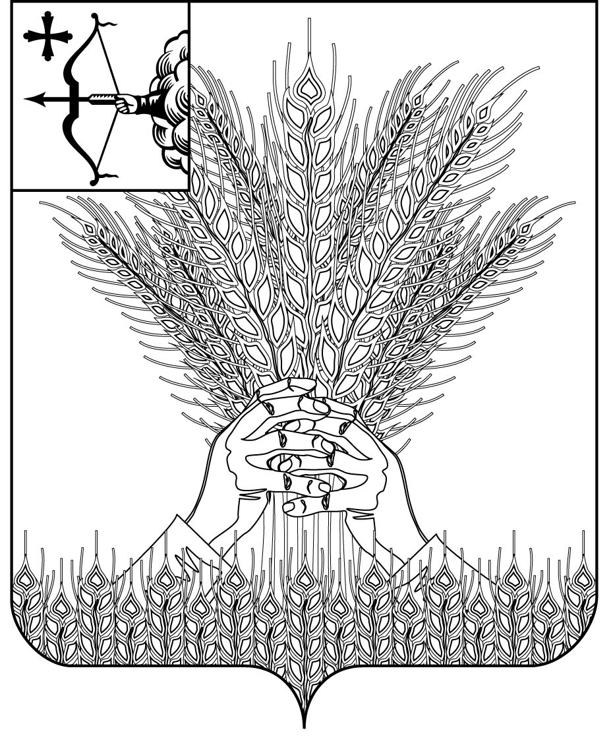

АДМИНИСТРАЦИЯ КИКНУРСКОГО
МУНИЦИПАЛЬНОГО ОКРУГА
КИРОВСКОЙ ОБЛАСТИ

ПОСТАНОВЛЕНИЕ

10.10.2024 |  | № | 681
пгт Кикнур

Об утверждении муниципальной Программы муниципального образования Кикнурский муниципальный округ Кировской области "Управление муниципальными финансами"
В соответствии с постановлением администрации Кикнурского муниципального округа Кировской области от 24.07.2024 № 483 "О разработке, реализации и оценке эффективности реализации муниципальных программ муниципального образования Кикнурский муниципальный округ Кировской области", администрация Кикнурского муниципального округа Кировской области ПОСТАНОВЛЯЕТ:
1. Утвердить муниципальную Программу муниципального образования Кикнурский муниципальный округ Кировской области "Управление муниципальными финансами". Прилагается.
2. Признать утратившим силу постановление администрации Кикнурского муниципального округа Кировской области от 14.10.2020 № 281 "Об утверждении муниципальной программы Кикнурского муниципального округа Кировской области "Управление муниципальными финансами" на 2021 - 2025 годы.
3. Признать утратившими силу постановления администрации Кикнурского муниципального округа Кировской области:
3.1. от 30.12.2020 № 428 "О внесении изменений в постановление администрации Кикнурского муниципального района Кировской области от 14.10.2020 № 281;
3.2. от 16.03.2021 № 216 "О внесении изменений в постановление администрации Кикнурского муниципального района Кировской области от 14.10.2020 № 281;
3.3. от 24.11.2021 № 761 "О внесении изменений в постановление администрации Кикнурского муниципального района Кировской области от 14.10.2020 № 281;
3.4. от 08.12.2021 № 805 "О внесении изменений в постановление администрации Кикнурского муниципального района Кировской области от 14.10.2020 № 281;
3.5. от 28.12.2021 № 886 "О внесении изменений в постановление администрации Кикнурского муниципального района Кировской области от 14.10.2020 № 281;
3.6. от 21.01.2022 № 25 "О внесении изменений в постановление администрации Кикнурского муниципального района Кировской области от 14.10.2020 № 281;
3.7. от 11.03.2022 № 141 "О внесении изменений в постановление администрации Кикнурского муниципального района Кировской области от 14.10.2020 № 281;
3.8. от 29.11.2022 № 732 "О внесении изменений в постановление администрации Кикнурского муниципального района Кировской области от 14.10.2020 № 281;
3.9. от 27.12.2022 № 822 "О внесении изменений в постановление администрации Кикнурского муниципального района Кировской области от 14.10.2020 № 281;
3.10. от 10.01.2023 № 7 "О внесении изменений в постановление администрации Кикнурского муниципального района Кировской области от 14.10.2020 № 281;
3.11. от 11.07.2023 № 419 "О внесении изменений в постановление администрации Кикнурского муниципального района Кировской области от 14.10.2020 № 281;
3.12. от 07.11.2023 № 706 "О внесении изменений в постановление администрации Кикнурского муниципального района Кировской области от 14.10.2020 № 281;
3.13. от 26.12.2023 № 825 "О внесении изменений в постановление администрации Кикнурского муниципального района Кировской области от 14.10.2020 № 281;
3.14. от 12.01.2024 № 43 "О внесении изменений в постановление администрации Кикнурского муниципального района Кировской области от 14.10.2020 № 281;
3.15. от 29.03.2024 № 216 "О внесении изменений в постановление администрации Кикнурского муниципального района Кировской области от 14.10.2020 № 281;
3.16. от 27.05.2024 № 361 "О внесении изменений в постановление администрации Кикнурского муниципального района Кировской области от 14.10.2020 № 281.
4. Настоящее постановление подлежит размещению на официальном сайте муниципального образования Кикнурский муниципальный округ Кировской области в информационно - коммуникационной сети "Интернет".
5. Настоящее постановление вступает в силу со дня официального опубликования и применяется к правоотношениям, возникающим с 01.01.2025 года.
Глава Кикнурского
муниципального округа С.Ю. Галкин

